ΕΡΓΑΣΙΑ ΓΙΑ ΤΟ ΣΠΙΤΙ ΣΧΕΤΙΚΑ ΜΕ ΤΙΣ ΑΝΤΙΣΤΑΣΕΙΣ ΑΝΘΡΑΚΟΣ

ΟΝΟΜΑΤΕΠΩΝΥΜΟ :………………………………………………………………………………
ΤΜΗΜΑ :…………………………………………………………………………………………………
ΗΜΕΡΟΜΗΝΙΑ :………………………………………………………………………………………

1. Εργαζόμενοι με παρόμοιο τρόπο με αυτό που χρησιμοποιήσαμε μέσα στη τάξη σχεδιάστε ένα πλαίσιο διαστάσεων 6 εκ. Χ 1εκ., όπως αυτό που φαίνεται παρακάτω, και «γεμίστε» το, ομοιόμορφα, με το μολύβι σας (σκληρότητας 4Β ή 6Β).

2. Θα χρειαστούμε επίσης μια 9V μπαταρία και ένα led.

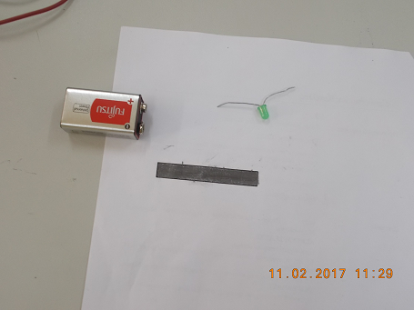

3. Με το αριστερό μας χέρι ακουμπάμε τον αρνητικό πόλο της μπαταρίας στο αριστερό άκρο του «γεμισμένου» με γραφίτη πλαισίου και πιέζουμε κάτω από τον θετικό πόλο της μπαταρίας τον μακρύτερο ακροδέκτη του led (προσοχή το led έχει πολικότητα!!!!!!!).

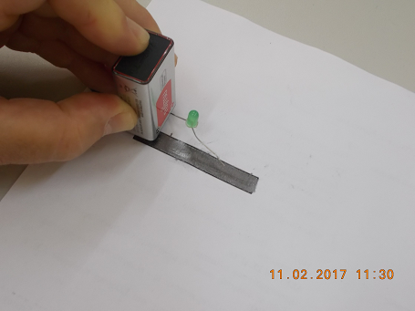

4. Με τον δείκτη του δεξιού μας χεριού προσπαθούμε να σύρουμε τον ελεύθερο ακροδέκτη του led πάνω στο «γεμισμένο» με γραφίτη πλαίσιο προς τα αριστερά (προς την μπαταρία). Προσέξτε μη χάσετε την ηλεκτρική επαφή και με τα τρία μέρη («γεμισμένο» με γραφίτη πλαίσιο, μπαταρία, led).

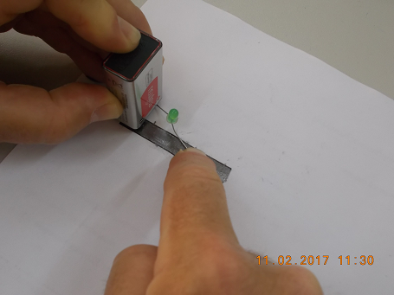

5. Τι παρατηρείτε στο led;

…………………………………………………………………………………………………………………………………………………….

…………………………………………………………………………………………………………………………………………………….

…………………………………………………………………………………………………………………………………………………….

…………………………………………………………………………………………………………………………………………………….

6. Περιγράψετε περιληπτικά που οφείλεται αυτό που παρατηρήσατε.

…………………………………………………………………………………………………………………………………………………….

…………………………………………………………………………………………………………………………………………………….

…………………………………………………………………………………………………………………………………………………….

…………………………………………………………………………………………………………………………………………………….

…………………………………………………………………………………………………………………………………………………….

…………………………………………………………………………………………………………………………………………………….

7. Συμφώνα με αυτά που μάθαμε μέχρι τώρα προσπαθήστε ένα δημιουργήσετε στον παρακάτω χώρο μια αντίσταση άνθρακα τιμής 100KΩ +/- 10%. (Με μολύβι και γόμα!!!!)

